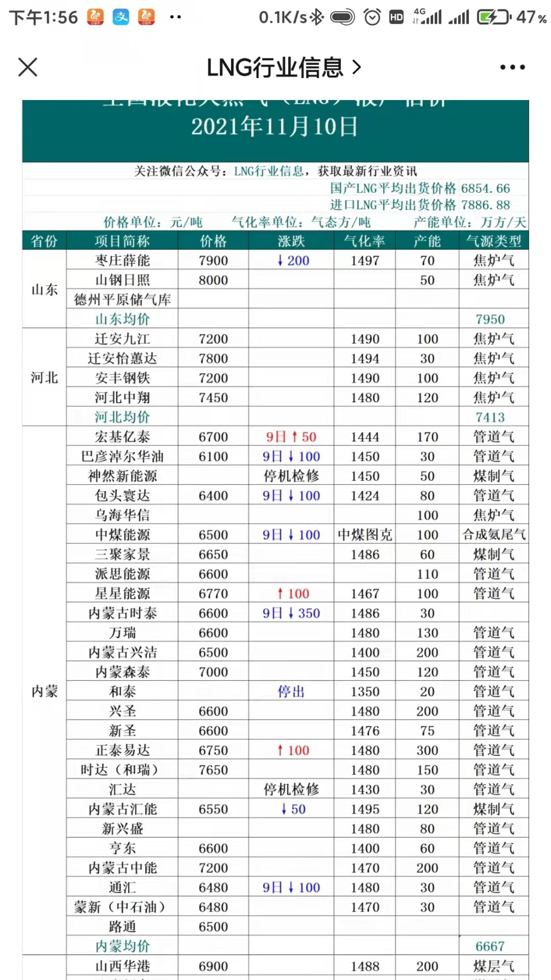

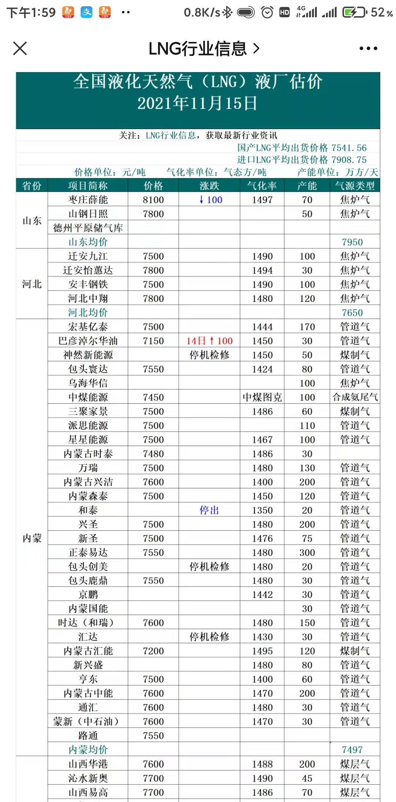

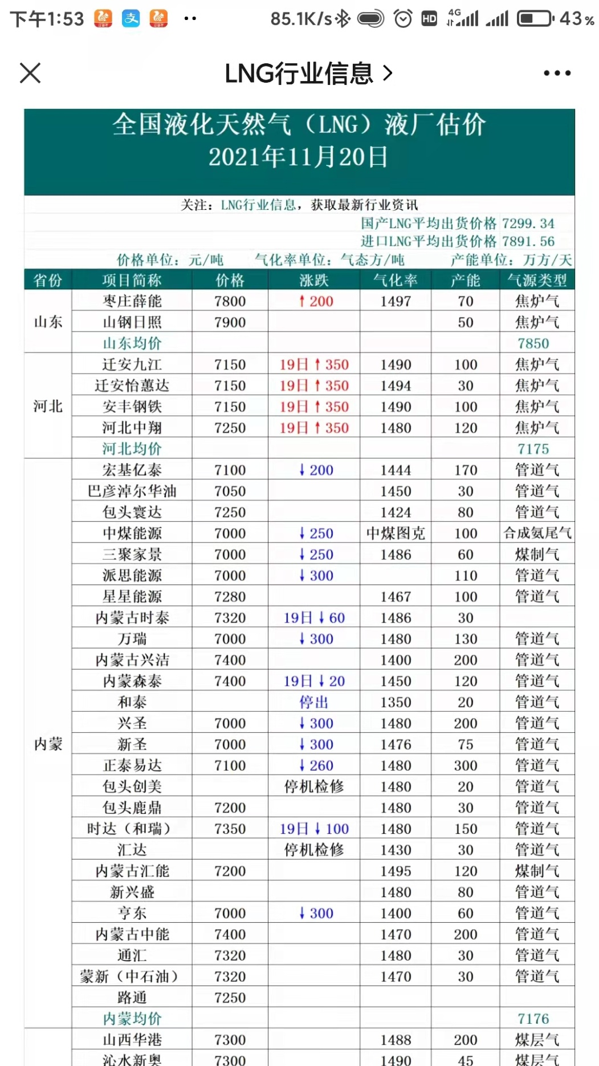

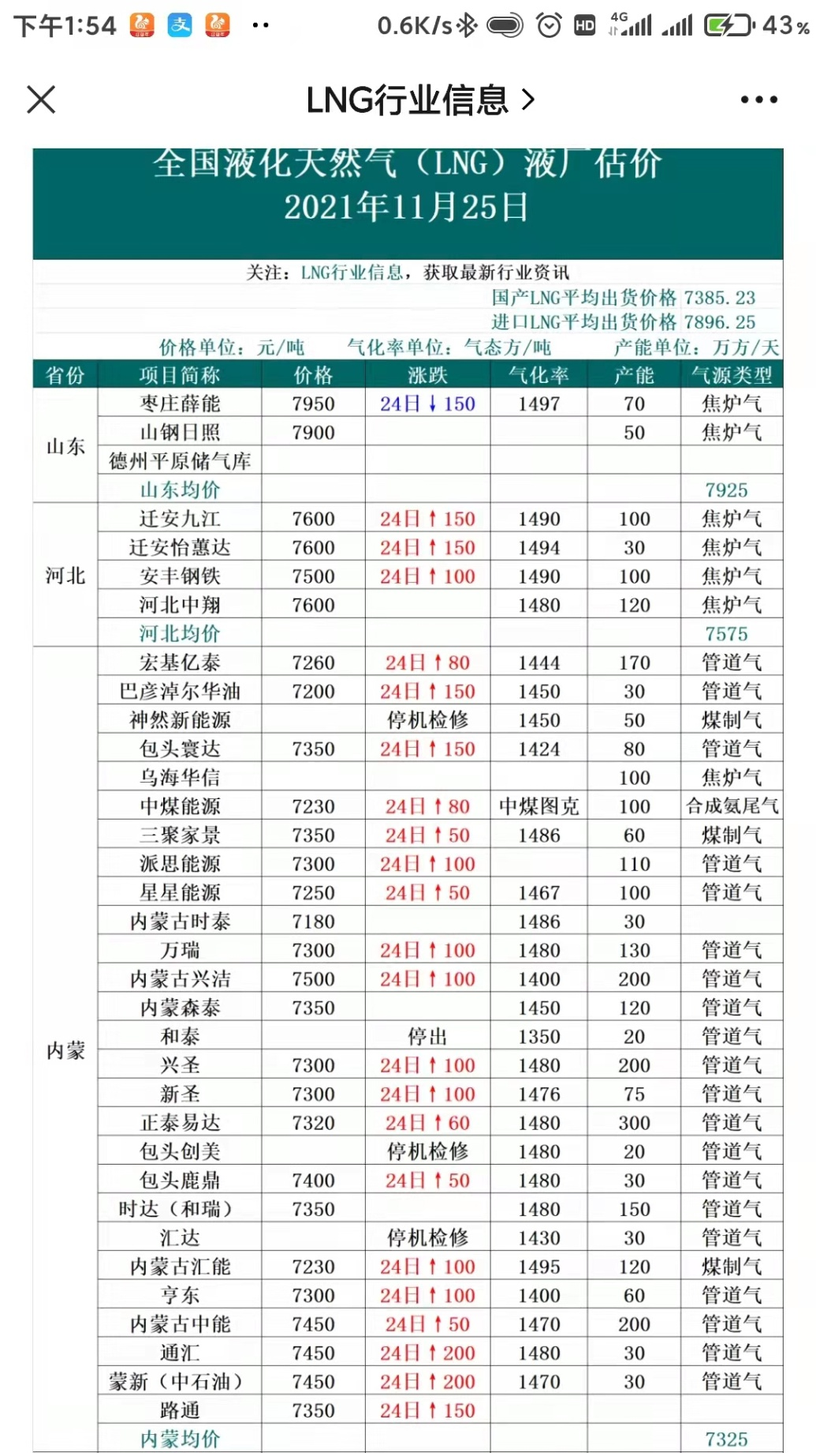

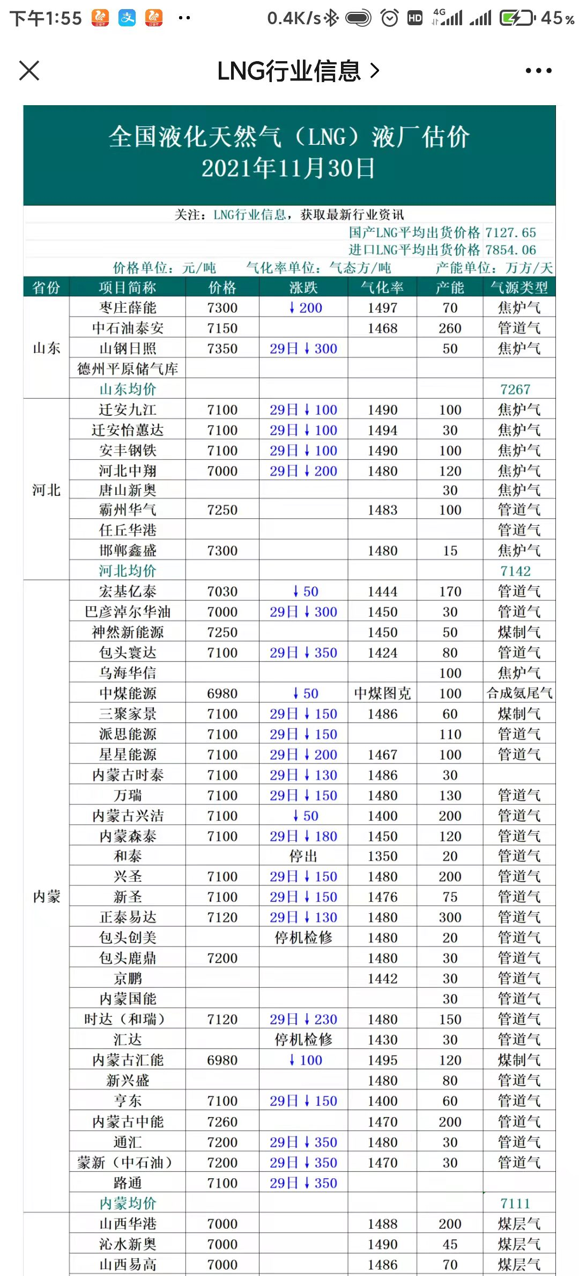

地区 | 11月10日 | 11月15日 | 11月20日 | 11月25日 | 11月30日 | 均值
山东均价 | 7950 | 7950 | 7850 | 7925 | 7267 | 7788.4
河北均价 | 7413 | 7650 | 7175 | 7575 | 7142 | 7391
内蒙均价 | 6667 | 7497 | 7176 | 7325 | 7111 | 7155.2
汇能价格 | 6550 | 7600 | 7200 | 7230 | 6980 | 7112
结合以上三地五个时间取样价格，取平均值可知，山东均价最高为7788.4元/吨，最低为内蒙均价为7155.2元/吨，汇能均价为7112元/吨，该价格出厂价格，运送至北京每吨运输价格为1000元，以汇能均价计算（7112+1000）/1495=5.43（元/m³），此后还需要分装运送至各供气点，加上运营费用和利润。现报价为5.6元/m³

